# 善真教师 | 3月最美月度人物

[常州市新北区薛家实验小学](javascript:void(0);) 2023-04-11 20:29 发表于江苏

**3月最美月度人物**

“幼小衔接”萌娃进校园、

社区少工委学雷锋活动、

跨学科主题学习、

区关键年级专项调研、

基本功竞赛 、家长会、

“四有好教师”团队建设展示

……

最美的你们  
用智慧演绎精彩课堂，  
不断提升专业素养；  
用真情服务全体学生，  
促进学生快乐成长；  
用心血和汗水换来鲜花和掌声，  
换得薛小满园芬芳。  
薛小，正是有了  
这样一群最美老师才更精彩！

**3月最美月度人物揭晓**

**蒋晓薇**

一支粉笔，两袖清风，三尺讲台，四季“薇”雨，滴滴汗水，十分用心，虽然中途接班，却用爱心引导，赢得学生信任。她是美的耕耘者，播种者——蒋晓薇老师！

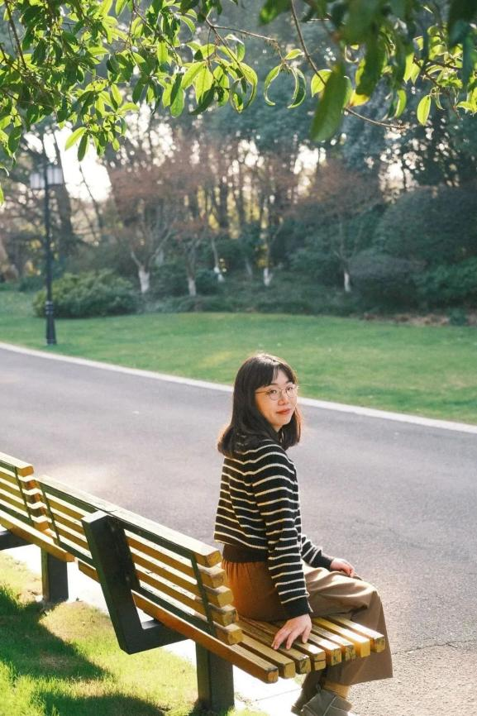

**董 梅**

 办公室里，总见你伏案忙碌的身影，如山的作业，你总是精心批阅。教室外，总回荡着你雄浑嘹亮的讲解声，四十多颗稚嫩的心灵，你总是精心呵护。对孩子满腔的爱化作对事业的高度负责和热情，你以心换心，以爱博爱，用丰富的学识、完美的操守和一颗博大的爱心赢得了学生喜爱与家长的信赖。

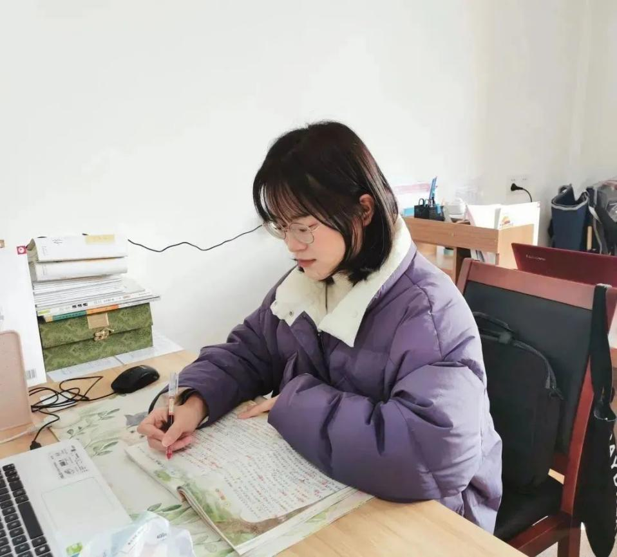

**徐 艳**

 浅笑盈盈，轻声细语，温柔如水的是你；不惧压力，勇挑重担，内心坚韧的也是你。你一心育幼苗，两肩担将来，以严谨细腻的教学风格，带着学生在课堂学知识，从书里看远方。你如清风徐来，暖而不燥；似菊立枝头，艳而不俗。



**王丽娜**

你让孩子用琅琅书声，唤醒清晨的第一缕阳光；

你的课堂用支支粉笔，让每一种颜色熠熠盛开；

你是孩子心中的“娜”朵花，馨香馥郁；

你是同事心中的“娜”朵云，纯洁美好；

你总是用亲切的笑容温暖着身边的人，

你，就是最美教师——王丽娜老师！



**黄 飞**

你深耕桃园近二十年

似水柔长，如雨润物

轻喃细语中

为孩子打开精彩的数学世界

铿锵有力的板书中

闪烁着你爱思爱研的智慧光芒

你是悄然绽放的木槿

温柔坚韧，条线分明

十年如一日地对待每一次教学

主动出现在团队里需要的每一个时刻

静静守候着自己的桃园芬芳地

又赠予他人香气。

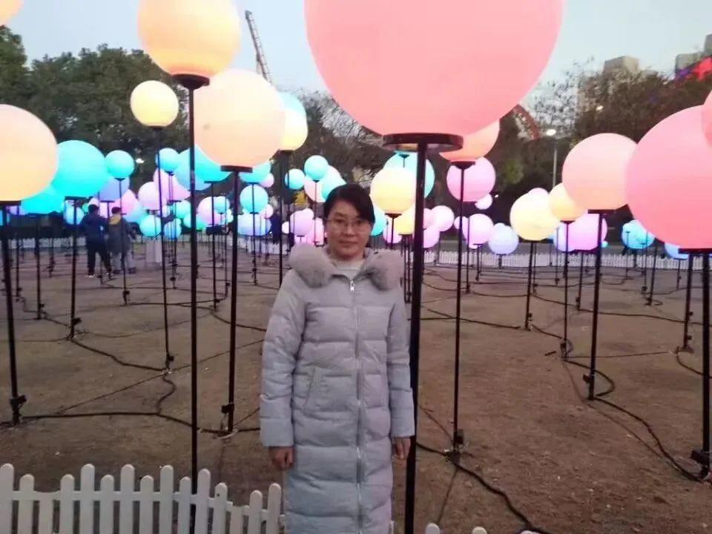

**顾丽娜**

你是一位文采飞扬的才女，随手写出的文字，足以撼动你的心灵；

你是一位永葆童心的老师，对待学生循循善诱，细无声地滋润着他们幼小的心田；你是年轻教师眼中最美的知心姐姐，是爱，是暖，是航向……

不为太多赞美，只持一片冰心；无需太多头衔，但求无愧于心，

平凡的岗位造就看似平凡的你。仁爱、耐心、阳光，

你美好的品质闪耀着璀璨的光辉！

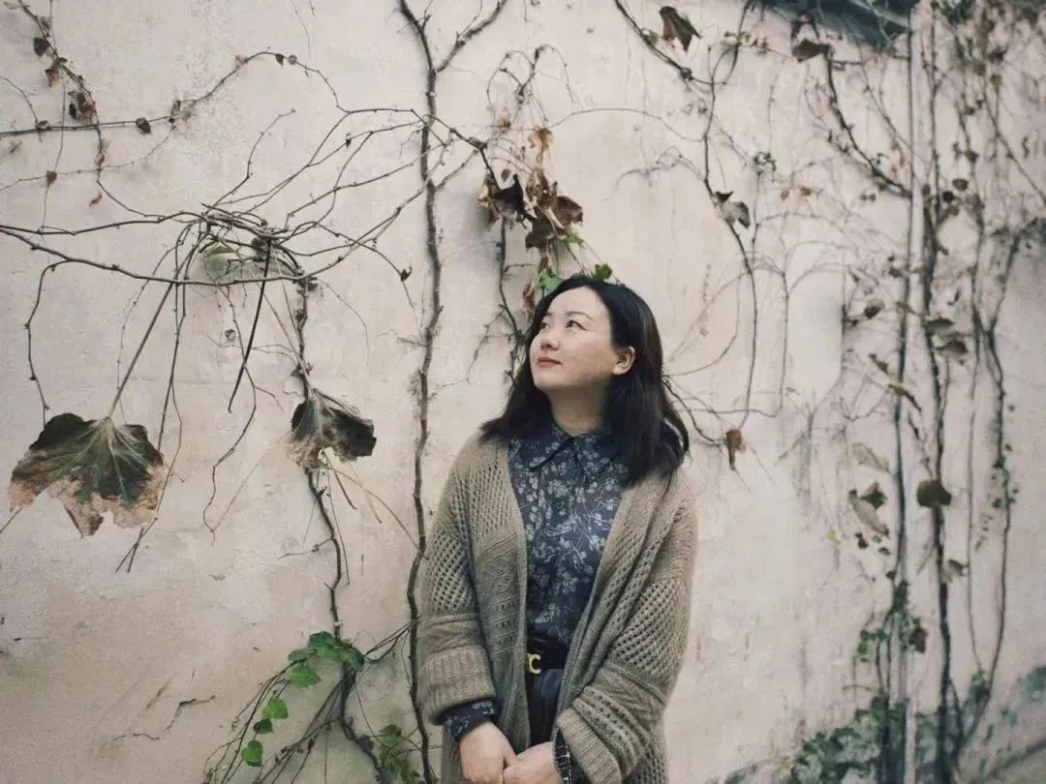

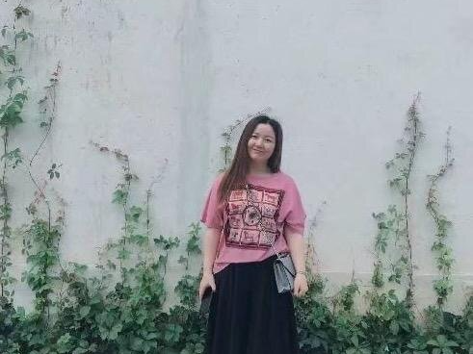

**刘 迎**

与学生为伴，视教学为尊。

你用自己的蓬勃朝气，感染着每一位追梦的少年。

“我们随时都处于正在学习中”是你秉持教学理念。

你付出的是心血和汗水，收获的是真情和感动。

你就是用心工作、用爱育人的刘迎老师，

期待你在教育征途上，继续劈波斩浪，拔节生长！





**王 婷**

像静水深流，在静水底涌动。

似清风袭来，轻轻袅袅吹入心房。

你的思绪畅游于数字和线条之间，

你用专业的数学语言为学生解疑答难，

你身体力行有规矩才能成就方圆。

心无旁骛，一步一个脚印。

志在施教，振长策，击长空。

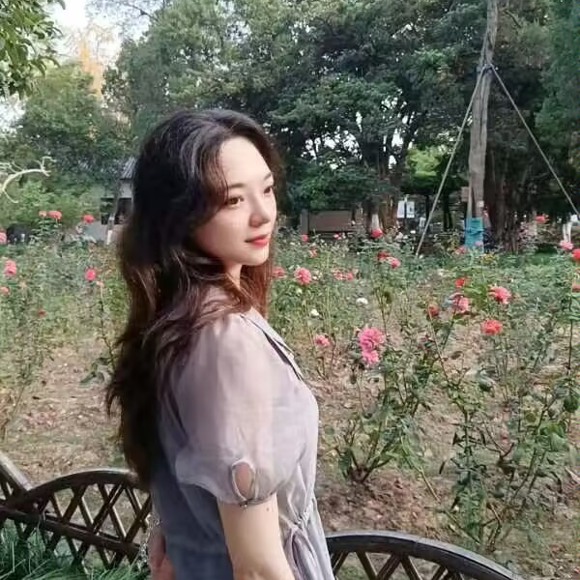

**朱亚娜**

对待工作，踏实认真；

对待同事，热情友好；

对待学生，胸有大爱。

作为一名科学老师，

巧用教育智慧，

带领学生走进神奇的科学世界。

在用爱心、耐心守护学生的成长道路上，

放飞他们的梦想！

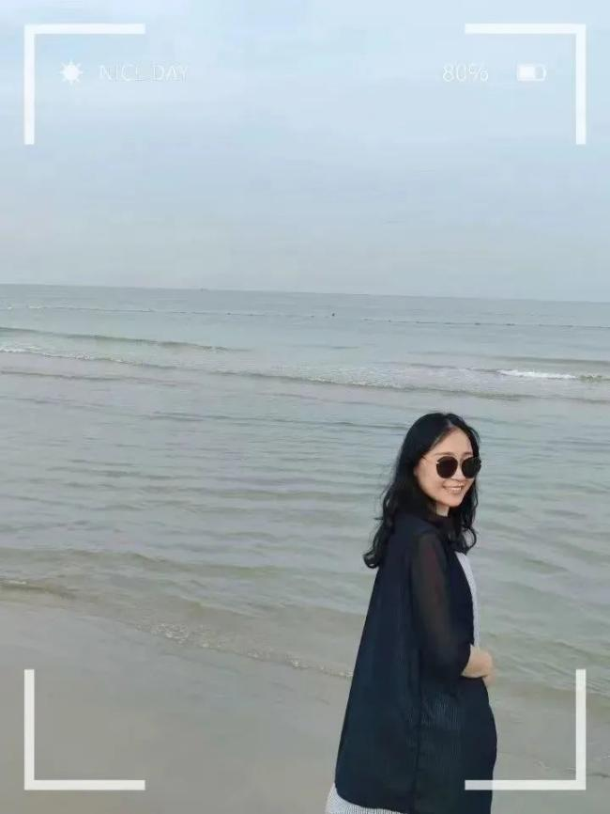

**高 云**

你是一朵“万能”云：

数学课上，聚焦关键问题，让深度学习得以实现；

德法课上，围绕历史事件，让爱国情怀走进心灵；

班队课上，开发可用资源，让团结奋进成为共识。

作为教研组长，率先垂范巧引领；

作为班主任，心系学生会管理。

数学教学频获赞，德法比赛获佳绩；

班级管理人人夸，视频推送数你行。

你就是薛小最美的“无所不能”云！

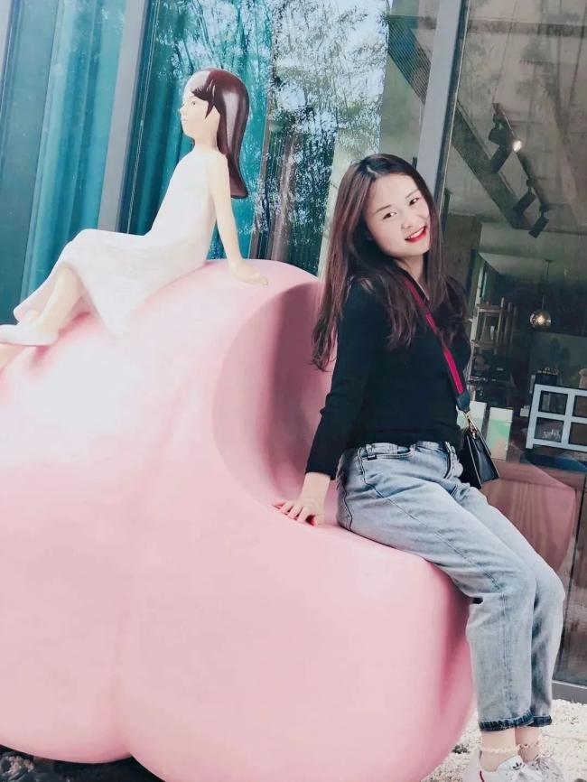



**丁晓晴**

你突破传统教育模式，寓教于乐、提升学生学习兴趣；

你打造新型师生关系，形成尊师重道、欢声笑语的教育土壤；

你遇到需要帮助和沟通的家庭，及时前往交流，营造良好的班级氛围。

你语文、道法潜心研究，教育就是一场美好的遇见！



**苏亚琴**

您觉得，您和我们一样。

我们觉得，

您是那么不同寻常，闪闪发光。

您是四英组的主心骨，定海神针；

您，严慈相济，诲人不倦；

您，一丝不苟，追求极致；

您，循循善诱，诱掖后进。

桃李满园春似锦，芝兰绕砌座凝香，

您是学生的良师， 亦是我们的榜样。

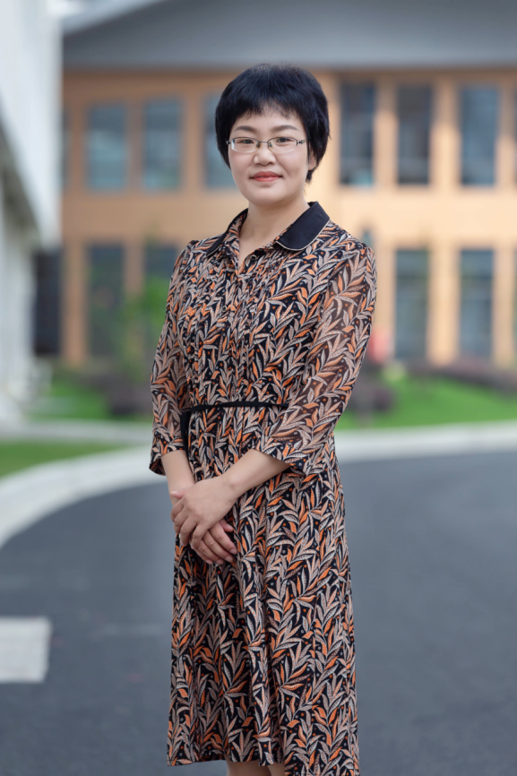

**汪雅婷**

你的青春妙龄，在叠叠作业本中一页一页翻过，枯燥，但充实是主题；你的金色年华在个个字母中一天天跳跃，单调，但责任是重心；耕耘在三尺讲台，勤勉于教学研讨。也许错过了约会与假日，但你没有错过与优秀作伴，与卓越相随，与成长同行。

亭亭玉立的南京姑娘，不张扬，不浮夸，有原则，会协调。兢兢业业的态度决定了你如此优秀，为你的翠绿人生干杯，为你的脱颖而出喝彩。

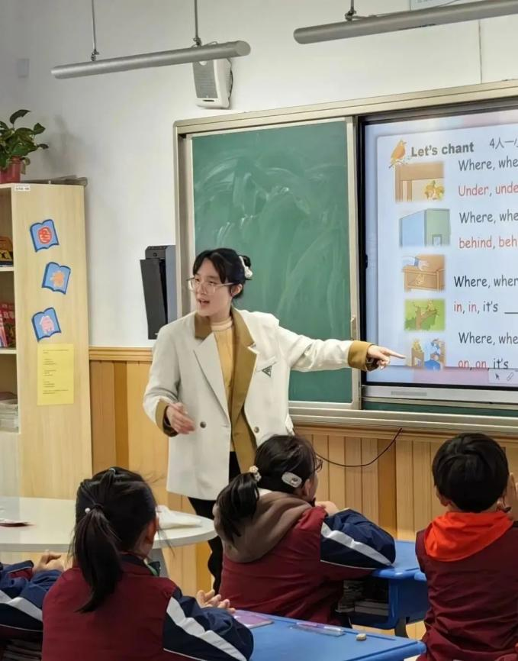

**刘疏影**

你，"兢兢业业做事，认认真真做人，坦坦诚诚待人"。你，总保持着那颗平常心去看待世界，总抱有着认真态度去做每件事。你，努力进取，在区基本功比赛中获一等奖。你，眼中有光，一路向阳！



**杨心怡**

课堂上的你幽默风趣，又能兼顾严谨治学。你能看见每个孩子的独一无二，在孩子眼中你用缤纷的彩虹帮他们编织七彩的梦，你始终相信每个孩子心中都有一只美妙的画笔画出心中美丽的世界。

在教育教学中，遵循“爱与尊重是教育的出发点”，用童心，爱心，耐心引导孩子认识自己的力量，发现自己的优势，不断学习成为自觉上进的孩子。

，时长05:43

三月最美月度人物

**师德师风典范岗**

**党员教师示范岗**

**吴春燕**

莫道小身板，潜藏大能量。你从教以来治学严谨，不忘立德树人初心，始终牢记为党育人、为国育才使命，与学生“亦师亦友”，深受学生喜爱。作为薛小管理者之一，你顾全大局，务实用心，淬炼初心，扛起责任与担当，始终发挥党员先锋模范作用。雷厉风行是你的行事风格，踏实创新体现你的领导力，作为一名党员，你勤于耕耘，勇于开拓，初心不改，砥砺前行！



，时长01:58

脚踏实地，砥砺前行  
用今日的汗水浇灌明日的花朵  
用今日的耕耘期待明天的收获  
让我们每月相约  
以身边的优秀人物为榜样  
深耕田园教育这片沃土  
共同谱写大家薛小的美好明天！